网上办事大厅研究生资助对象认定使用说明

一、功能：

1.通过学校主页进入网上办事大厅后，搜索“研究生资助对象认定”，找到相应功能条，初始账号和密码分别为**学号/工号（教师为工号）**和身份证号后6位。

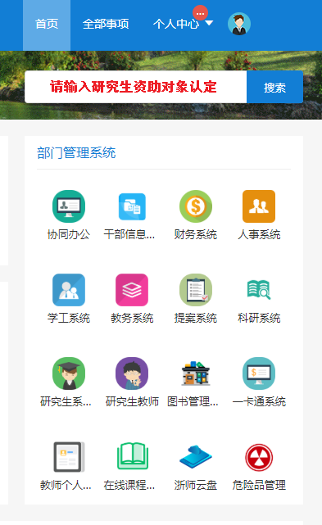

二、研究生认定申请类别填写

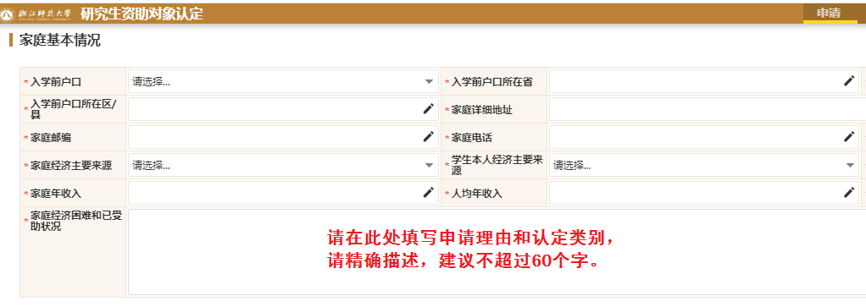

1. 学院审核界面

